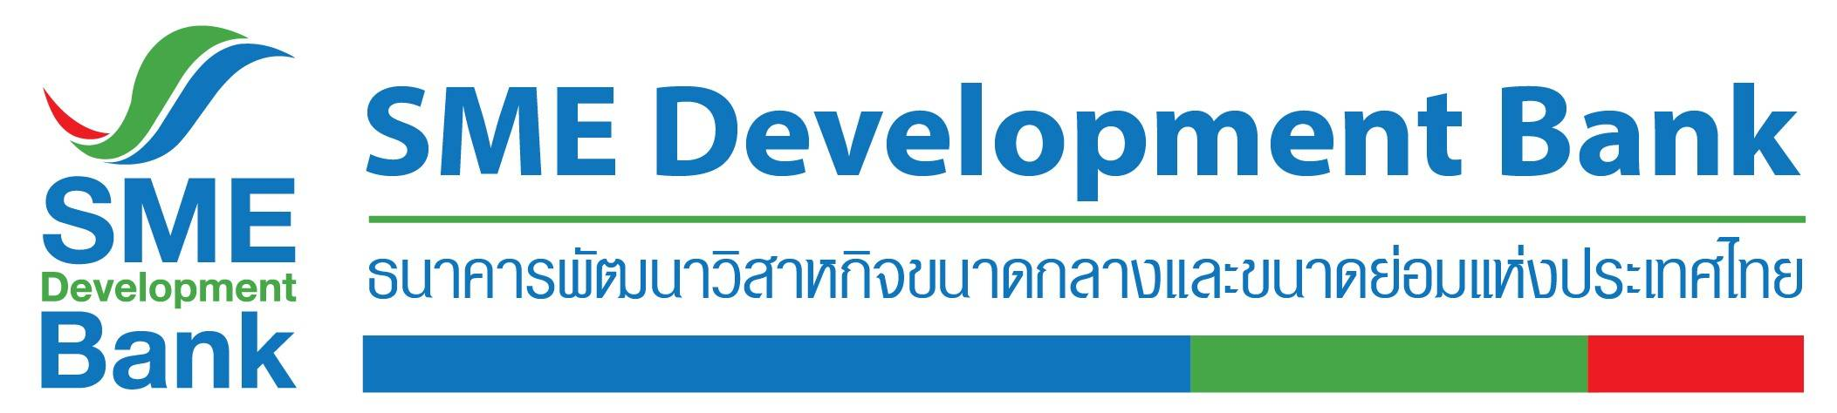

**ข่าวประชาสัมพันธ์**

**18 กันยายน 2562**

**SME D Bank เจ้าภาพประชุมสุดยอดกรรมการตรวจสอบ ผู้บริหารงานตรวจสอบ**

**เดินหน้าสร้างมาตรฐานระดับสากล เพิ่มความเชื่อมั่นสถาบันการเงินเฉพาะกิจของรัฐ**

**SME D Bank จัดประชุมคณะกรรมการตรวจสอบ และผู้บริหารระดับสูงด้านการตรวจสอบภายในของหน่วยงาน SFIs มุ่งเติมความรู้ แลกเปลี่ยนประสบการณ์ เชื่อมโยงเครือข่าย สร้างมาตรฐานงานตรวจสอบระดับสากลให้แก่สถาบันการเงินเฉพาะกิจของรัฐ หนุนเพิ่มความเชื่อมั่นแก่ลูกค้าในระบบสถาบันการเงิน**

**นายเสรี นนทสูติ** ประธานกรรมการตรวจสอบ ธนาคารพัฒนาวิสาหกิจขนาดกลางและขนาดย่อมแห่งประเทศไทย (ธพว.) หรือ SME D Bank กล่าวว่า ธพว. มีความคิดริเริ่มที่จะยกระดับให้คณะกรรมการตรวจสอบ และผู้ตรวจสอบของสถาบันการเงินเฉพาะกิจของรัฐ (Specialized Financial Institution: SFIs) ให้มีการแลกเปลี่ยนประสบการณ์และความรู้ระหว่าง SFIs รวมถึง ผู้กำกับดูแล และผู้กำหนดนโยบายของ SFIs เพื่อสร้างมาตรฐานสากล เป็นที่ไว้วางใจของผู้มีส่วนได้เสีย โดย SME D Bank ได้รับเกียรติเป็นเจ้าภาพจัดการสัมมนา **“SFIs Audit Committee Forum 2019”** ขึ้นเป็นครั้งแรก ซึ่งถือเป็นงานสำคัญ มีคณะกรรมตรวจสอบของ SFIs ผู้บริหารด้านการตรวจสอบภายในของหน่วยงาน SFIs 8 แห่ง และธนาคารกรุงไทย จำกัด (มหาชน) ตลอดจนธนาคารแห่งประเทศไทย (ธปท.) รวมกว่า 80 ท่าน เข้าร่วมในกิจกรรมครั้งนี้

การสัมมนาและแลกเปลี่ยนประสบการณ์ครั้งนี้ จะสร้างประโยชน์ให้คณะกรรมตรวจสอบ และผู้ตรวจสอบจากทุกหน่วยงานได้รับการเติมความรู้ แลกเปลี่ยนประสบการณ์ด้านการกำกับดูแล การควบคุมภายใน และตรวจสอบภายใน เพื่อก้าวทันต่อการเปลี่ยนแปลงของโลกในยุคปัจจุบัน โดยเฉพาะด้านเทคโนโลยีสารสนเทศ ตลอดจน เกิดการเชื่อมโยงเครือข่ายระหว่างคณะตรวจสอบ และผู้ตรวจสอบ นำไปสู่การประสานพลังช่วยให้การดำเนินงานตรวจสอบเกิดประสิทธิผล และมีคุณภาพ ที่สำคัญ สร้างมาตรฐานงานตรวจสอบให้ตรงกัน ลดความเสี่ยงของสถาบันการเงิน ตรงกับความคาดหวังของ ธปท. และก่อให้เกิดความเชื่อมั่นแก่ลูกค้า กลุ่มผู้มีส่วนได้เสียทั้งหมดในระบบสถาบันการเงิน

นายเสรี กล่าวต่อว่า ผลการสัมมนาในครั้งนี้ จะนำไปใช้เป็นกรอบแนวทางทำงานของสถาบันการเงินเฉพาะกิจของรัฐทุกแห่ง ซึ่งการจัดประชุมลักษณะนี้ จะมีการหมุนเวียนไปยังทุกหน่วยงานภายใต้ SFIsต่างๆ ในปีต่อๆ ไป ช่วยให้การทำงานด้านตรวจสอบทันสมัยมีประสิทธิภาพอยู่เสมอ เกิดประโยชน์สูงสุดแก่ผู้ประกอบการ โดยเฉพาะเอสเอ็มอี และสร้างความเข็มแข็งต่อระบบเศรษฐกิจไทยอย่างยั่งยืน

ด้าน **นายพงชาญ สำเภาเงิน** รองกรรมการผู้จัดการ รักษาการแทนกรรมการผู้จัดการ ธนาคารพัฒนาวิสาหกิจขนาดกลางและขนาดย่อมแห่งประเทศไทย (ธพว.) หรือ SME D Bank กล่าวเสริมว่า ในนามของ ธพว. รู้สึกเป็นเกียรติและความยินดีอย่างยิ่งที่ได้รับความไว้วางใจให้ดำเนินการเป็นเจ้าภาพจัดงานสัมมนาครั้งนี้ ซึ่งเชื่อว่า จะมีส่วนสำคัญช่วยเสริมสร้างและสนับสนุนเติมเต็มความรู้แก่กรรมการตรวจสอบ ผู้บริหารด้านการตรวจสอบภายใน อีกทั้ง เกิดการประสานความร่วมมือและส่งเสริมภาพลักษณ์ด้านการกำกับดูแลกิจการที่ดี การตรวจสอบภายในเป็นที่ยอมรับของผู้มีส่วนได้เสีย ระหว่างคณะกรรมการตรวจสอบ และหน่วยงานตรวจสอบภายในของ SFIs ตลอดจนธนาคารแห่งประเทศไทย

